Kahoot đầu bài:

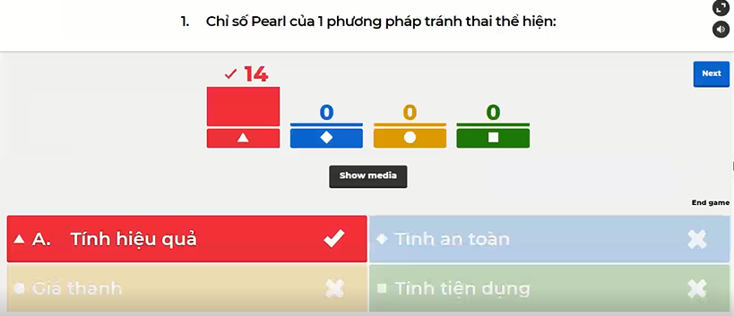

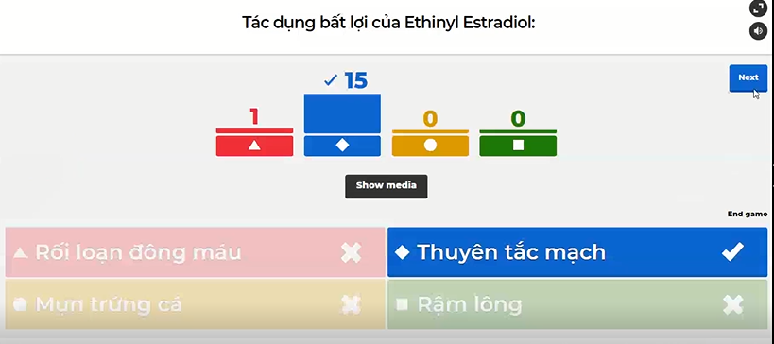

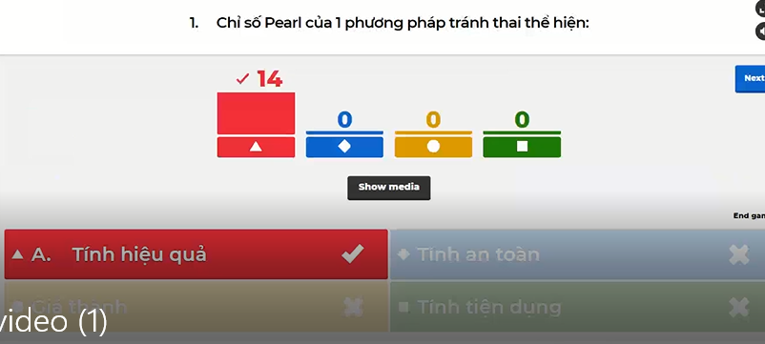

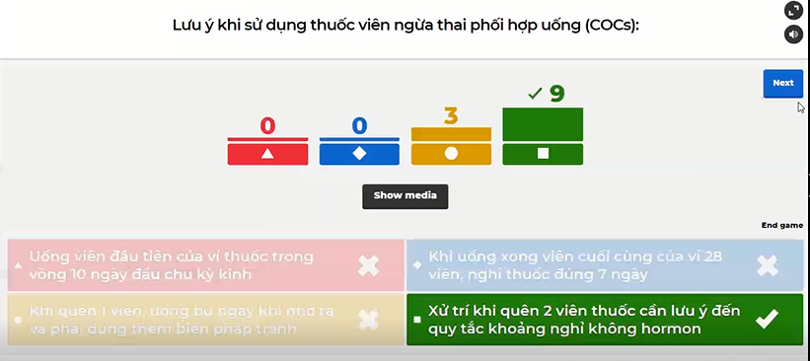

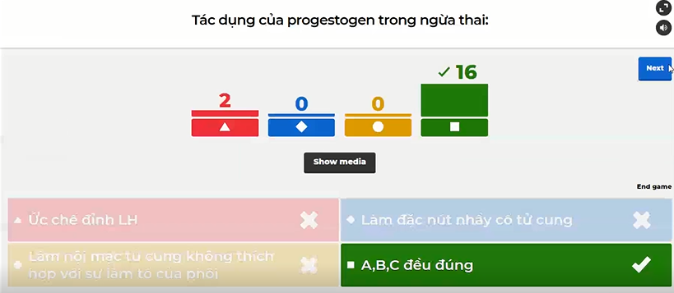

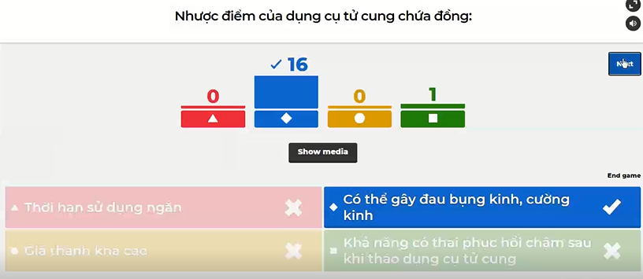

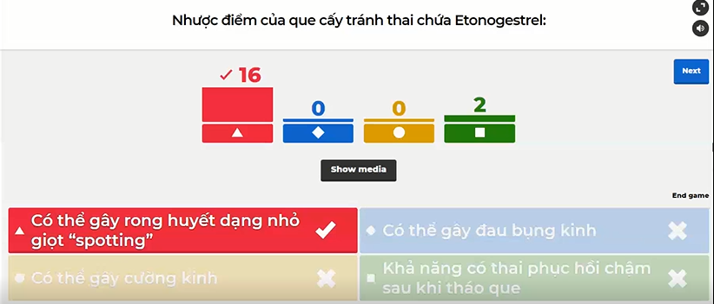

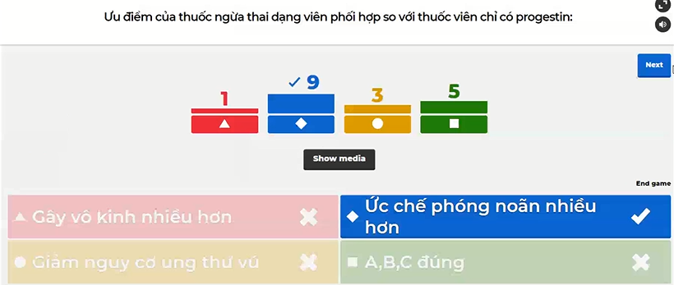

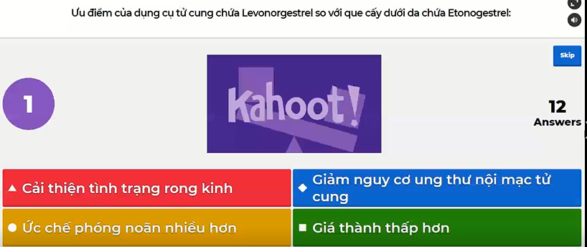

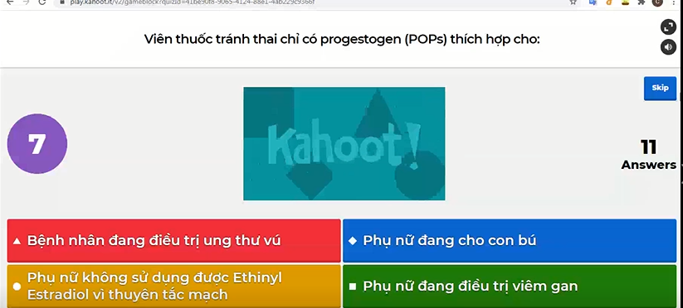

***Phần I* Trang 1**

Cuối buổi chiều. Phòng tư vấn về kế hoạch gia đình của Bệnh viện Hùng Vương. Mọi người đang chuẩn bị ra về.

Bất chợt, cửa phòng bật mở. Bước vào là Tâm, một nữ ca sĩ trẻ, xinh đẹp. Cô ta đang khóc. Vẻ mặt Tâm biểu hiện một rắc rối nghiêm trọng về tâm lý.

Không khó để bác sĩ Quang nhận ra Tâm, vì cô ta vừa thực hiện xong phá thai nội khoa hồi đầu tuần trước. Cùng Tâm bước vào phòng là An, bạn gái thân thiết của cô.

*"Làm ơn nói thêm cho tôi biết và giúp tôi có một lựa chọn, bác ơi!"* Tâm vừa khóc, vừa đột ngột khởi đầu câu chuyện.

*"Hai năm trước, tôi có thai lần đầu. Tôi đã đi hút bỏ nó. Chi vài tháng sau đó, tôi phải nhập viện vì thai ngoài từ cung. Lần đó, người ta đã tiêm thuốc cho tôi",* Tâm kể tiếp.

*“Tôi cũng là con người, cũng có cuộc sống cá nhân của mình, nhưng sau tất cả những chuyện ấy, tôi thấy tương lai của mình sao mà mờ mịt quá!"*

Quang cố gắng trấn an Tâm. Cuối cùng Tâm cũng ngưng khóc.

Tâm kể tiếp: *“Tôi là ca sĩ, sống cuộc sống rày đây mai đó. Kiếp cầm ca cần có người nương tựa. Bác cũng biết mà! Hiện tôi đang sống với ba người đàn ông, mỗi nơi một người. Lạy trời, xin bác đừng nhìn tôi như thế. Xin đừng phán xét hay hỏi tôi vì sao! Bác đoán đúng. Tôi không hề yêu họ. Khi ở với họ, tôi không hề có cảm giác đang hiến dâng tình cảm của mình. Đơn giản, đó chi là một sự đổi chác. Một nghĩa vụ”.*

*"Tôi cũng không bao giờ hỏi họ vì sao họ không muốn dùng bao cao su khi đến với tôi"*

*"Tôi cũng rất sợ các tác dụng phụ của tránh thai. Tôi không muốn nuốt vào miệng hay phải đưa vào cơ thể mình bất cứ thứ gì! Chu kỳ kinh của tôi đều lắm, vì vậy tôi muốn dùng những gì đó là tự nhiên. Nhưng rồi thì cuối cùng tôi cũng bị mang thai!"*

*“Tuần rồi tôi lại phải đến đây để phá thai lần nữa, dù rằng tôi chẳng hề muốn điều này”.*

*“Tôi không muốn có thai. Tôi không muốn có thai thêm một lần nào nữa! Dứt khoát là không, ít nhất là năm năm nữa"*

* Cần phải khai thác các chống chỉ định của phương pháp tránh thai: bệnh lý nội khoa, tuổi, nghề nghiệp của cô này phù hợp với phương pháp tránh thai nào, họ tuân thủ uống thuốc đúng giờ được ko, còn mong muốn có con không, lần trước hút thai lúc bao nhiêu tuần, có biến chứng gì không, ở cô này có nhiều bạn tình mà không chịu sử dụng bao cao su nên có nguy cơ mắc các bệnh lây qua đường tình dục. trong khi chỉ có bao cao su là có khả năng tránh các bệnh STIs; cái vòng ngăn âm đạo nuvaring không có tác dụng ngăn ngừa STIs.
* Nếu bệnh nhân có biểu hiện viêm mủ do nhiễm chlamydia hay lậu thì mới chống chỉ định của đặt dung cụ tử cung. Nhưng nếu là lần đặt thứ 2 trở đi thì không phải là chống chỉ định.
* Khi khai thác mà biết bệnh nhân có tiền căn thai ngoài tử cung thì lúc tư vấn cần chú ý biện pháp nào: về cơ bản là những ng dùng dụng cụ tử cung thì khi mà lỡ có thai thì khả năng bị thai ngoài tử cung là nhiều.
* Cô này hôm nay tới gặp bác sỹ không phải vì ko muốn cấy que, uống thuốc…. đó là lúc trước khi phá thai cách đây 2 tuần. chính vì lần phá thai 2 tuần trước nên hôm nay cô này tới đây muốn có 1 biện pháp tránh thai hiệu quả chứ mấy cái không muốn ở trên không còn nữa, và hiện tại những người đàn ông không muốn dùng bao cao su và có nhiều bạn tình.

***Phần I* Trang 2**

Một lần nữa câu chuyện của Tâm lại bị ngắt. Tâm lại thổn thức.

*"Thứ lỗi cho tôi! Tôi nghĩ rằng tôi có thể giúp cô. Nhưng trước hết, cô có thể cung cấp thêm cho tôi một vài chi tiết cần thiết?"*

Quang bắt đầu công việc của mình bằng cách hỏi Tâm nhiều câu hỏi liên quan đến tiền sử nội khoa như thuyên tắc mạch, bệnh lý tim mạch, migraine, tiểu đường ... Không có vấn đề nào đặc biệt đáng lưu ý, ngoại trừ việc Tâm rất đau bụng khi hành kinh.

Quang lại hỏi Tâm thêm vài câu hỏi có liên quan đến tiền sử gia đình như thuyên tắc mạch, tiểu đường ... Một lần nữa, ông không tìm thấy có vấn đề nào đặc biệt đáng lưu ý.

Đến lượt các câu hỏi liên quan đến tiền sử phụ khoa, cuộc nói chuyện đã cho Quang biết nhiều chi tiết quan trọng. Tâm cho biết rằng cô thường xuyên đi khám phụ khoa, với kết quả thăm khám bình thường, nhiều lần có kết quả âm tính với tầm soát ung thư cổ tử cung bằng co-testing, không mắc các bệnh lây qua đường tình dục, kể cả với *Chlamydia trachomatis*.

Bất chợt Tâm hạ thấp giọng, rụt rè nói *“Mỗi lần đi khám, các ông bà luôn hỏi tôi về câu chuyện thai ngoài tử cung ngày nào. Tôi luôn bị ám ảnh về nó..."*

***Phần I* Trang 3**

Thái độ lắng nghe và thông cảm của bác sĩ Quang đã làm cho Tâm trở nên cởi mở hơn. Nhận được điều này, Quang thử đưa cuộc nói chuyện sang một hướng khác.

*“Tốt lắm. Bây giờ tôi sẽ bắt đầu bằng việc trình bày quan điểm của tôi. Trước hết, tôi đề nghị chúng ta sẽ nói với nhau về các ưu điểm, nhược điểm của thuốc nội tiết tiêm tác dụng dài, các phương tiện dùng nội tiết tác dụng dài ngày khác, tránh thai bằng các loại thuốc nội tiết uống hàng ngày, và bao cao su"*

*"Tôi hiểu rồi bác ạ! Nhưng bác có quên nói với tôi điều gì không? Ý tôi muốn nói đến vòng tránh thai?"*

*"Không. Tôi không quên đâu. Trong trường hợp của cô, vẫn còn khá nhiều điểm còn phải thảo luận và cân nhắc thêm khi quyết định chọn phương pháp này. Tôi sẽ giải thích cho cô".*

*…*

*"Thật tuyệt. Thật rõ ràng. Nhưng cũng còn nhiều phương pháp khác nữa, sao bác không nói cho tôi biết với?"* Tâm hỏi.

*“Đừng vội mà. Chúng ta có nhiều thời gian để trao đổi. Tôi cố gắng cấu trúc câu chuyện của tôi theo một trình tự mà tôi nghĩ rằng nó phù hợp với hoàn cảnh riêng của cô”.*

*“Bây giờ là lúc mà chúng ta sẽ nói với nhau về tránh thai bằng cách xuất tinh ngoài âm đạo, bằng cách tránh ngày phóng noãn, bằng viên thuốc tránh thai khẩn cấp và cuối cùng là phẫu thuật đình sản".*

Tới đây nghĩ tới 4 cái phù hợp nhất là implant, IUD T Cu. DMPA. Pops

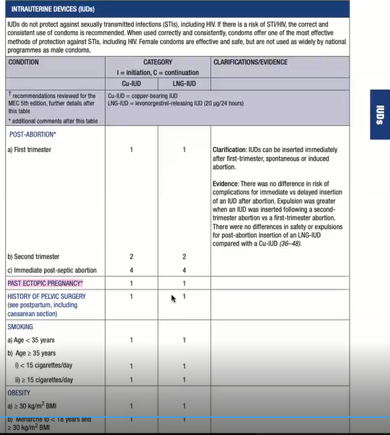

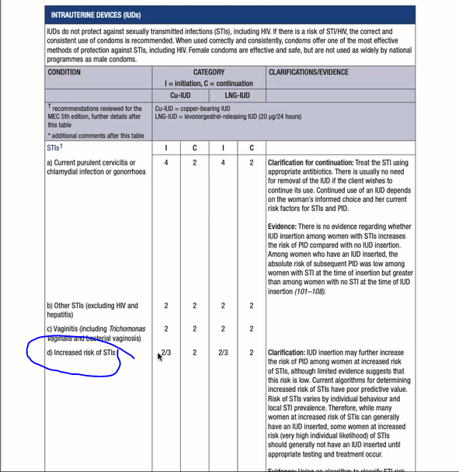

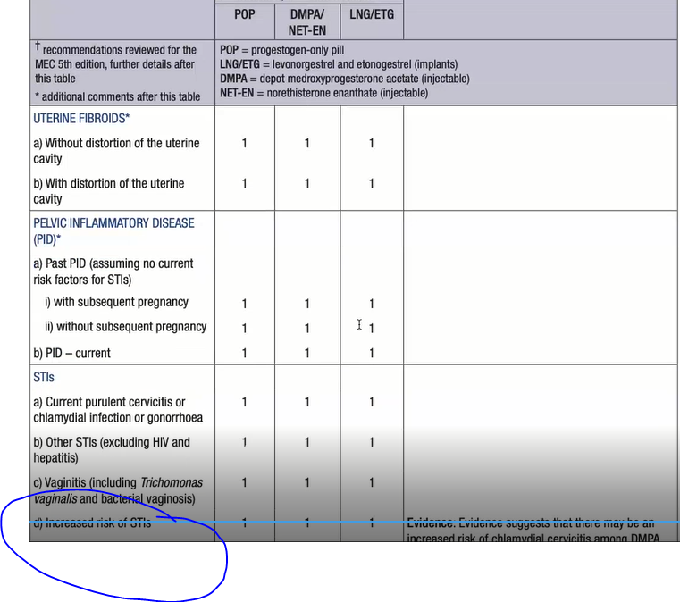

Tư vấn biện pháp tránh thai thì phải an toàn, hiệu quả trong bao lâu và đặc biệt phải phù hợp với hoàn cảnh của cái cô này. Và phải coi biện pháp tránh thai này thuộc nhóm mấy, ưu tiên nhất là nhóm 1, hết nhóm 1 mới đề nghị nhóm 2.

***Phần I* Trang 4**

*"Rất cảm ơn bác. Bây giờ thì chúng tôi đã hiểu được rồi. Có phải vậy không Tâm?"* An nói.

*“Đúng thế. Tôi thấy dường như mình có thể thích hợp với các thuốc tránh thai nội tiết uống hàng ngày, các phương pháp sử dụng nội tiết phóng thích chậm, bao cao su cũng như cả hai loại vòng tránh thai chứa đồng và nội tiết. Nhưng bác ơi, liệu trong các phương pháp này, có những phương pháp là ưu tiên hơn các phương pháp khác không ạ?"* Tâm hỏi bác sĩ Quang.

*"Xin đừng nóng vội, cô Tâm ạ"* Quang nói. *"Nếu phải xếp chúng theo thứ tự phù hợp với riêng cô, thì trật tự này là: các phương pháp sử dụng nội tiết phóng thích chậm, các thuốc tránh thai nội tiết uống hàng ngày, cả hai loại vòng tránh thai có và không có nội tiết và cuối cùng là bao cao su"*

*"Vì sao bác lại dành vị trí ưu tiên cho các phương pháp sử dụng nội tiết phóng thích chậm? Có phải là vì như bác vừa nói với tôi rằng đó là phương pháp cho hiệu quả tránh thai cao nhất? Và có phải là vì tránh thai bằng bao cao su có hiệu quả thấp nhất mà bác xếp nó ở hàng cuối cùng không?"* An hỏi bác sĩ Quang.

*"Minh không đồng ý với ấy về kiểu lý luận đó đâu"* Tâm nhìn An và nói nhanh. Quay sang nhìn bác sĩ Quang, Tâm nói thêm *“Tôi thích vòng tránh thai hơn. Tôi sợ hàng ngày phải cố nuốt vào miệng mình một thứ gì lắm!"*

*"Cả hai cô, ai cũng có lý cả. Thực hành tránh thai phải dựa trên các đặc điểm của phương pháp tránh thai được cân nhắc là thích hợp và đồng thời phải dựa trên những tiện lợi phù hợp với hoàn cảnh cuộc sống cá nhân của người sử dụng”.*

*“Danh sách của tôi bắt đầu bằng phương pháp phù hợp nhất về mặt y học cho cô, và được tiếp nối theo thứ tự ưu tiên. Khi thiết lập trật tự này, tôi chưa đưa vào đó sự tiện ích cá nhân của cô. Bây giờ là lúc mà cô phải thực hiện việc lựa chọn của mình đấy!"*

*"Bác nói thế có nghĩa là...? Tôi sẽ là người quyết định cuối cùng sao?"*

*“Chính xác là như vậy!"*

An và Tâm quay sang nói chuyện riêng với nhau ...

*“Vậy thì ..., tôi sẽ chọn thuốc tránh thai nội tiết uống hàng ngày"* Cuối cùng thì Tâm cũng đi được đến quyết định cho mình.

Tỏ vẻ hài lòng, Quang kê toa và giải thích cho Tâm về cách dùng Embevin®.

***Phần II* Trang 1**

Phòng tư vấn về kế hoạch gia đình. Ba tháng sau. Buổi sáng sớm. Tâm lại đến, lần này cô đến một mình. Nét mặt Tâm lộ rõ vẻ lo lắng.

*"Bác Quang ơi, ba hôm trước, khi đi hát ở Côn đảo, tôi đã sơ suất khi soạn hành lý của mình. Khi đến nơi, tôi đã phát hiện ra rằng tôi đã không mang theo thuốc Embevin*® *mà bác đã kê. Tôi đã cố gắng đi tìm thuốc khắp đảo, nhưng hoài công. Ở đó họ chỉ có Marvelon*®*, và Postinor 1*® *mà thôi!"* Tâm nói, không giấu được sự lo lắng.

*"Ở đó, các nhân viên nhà thuốc đã không biết phải làm gì cho tôi, thậm chí họ còn không biết Embevin*® *là gì nữa. Tôi có gọi cho 1900… để tư vấn, thì được nói rằng tôi có thể uống tạm mỗi ngày 1 viên Marvelon*® *thay cho Embevin*®*. Tuy nhiên, cách nói chuyện ngập ngừng của nhân viên tư vấn tổng đài không làm tôi tin tưởng”.*

*“Dù sao, có còn hơn không, tôi cũng đã làm theo họ, nhưng không hề an tâm. Tôi đã uống 2 viên Marvelon*® *trong 2 đêm ở Côn Đảo. Tôi vừa về Sài gòn đêm qua, nhưng vẫn chưa dám uống viên Embevin*® *của đêm qua, vì sợ tương kị thuốc, mà chờ để gặp bác sĩ. Tôi phải làm sao bây giờ?"*

*"Tôi hiểu cô. Đừng quá lo lắng về điều đó. Chúng ta sẽ cùng nhau thử đi tìm giải pháp thích hợp nhất cho cô".* Quang tìm cách trấn an Tâm.

Quang đề nghị Tâm trình bày lại cách mà Tâm đã uống thuốc trước đó. *“Như vậy, trước khi xảy ra sự kiện này, cô Tâm đã uống thuốc hoàn toàn đúng theo hướng dẫn của Embevin*®*”*, Quang nghĩ thầm.

P còn 2 cơ chế tránh thai ngoài chiện ngăn phóng noãn là làm nội mạc lúc nào cũng mỏng nên cũng khó làm tổ, thì mình dùng tiếp Marvelon thì có thể tiếp tục duy trì hiệu quả của P đã dùng trước đó.

Postinor khi bắt đầu có đỉnh LH rồi thì không còn ngăn phóng noãn rồi, chỉ còn tác dụng của liều cực cao levonor nên làm đặc chất nhầy nên còn tránh thai cũng tốt

Một pilot study: Những người có quan hệ vào ngày rụng trứng và ngày trước rụng trứng thì khả năng đậu thai là cao nhất. Những ngày này dùng Postinor thì vẫn có khả năng có thai rất cao.

Người đang xài POP thì luôn

***Phần II* Trang 2**

Quang tiếp tục câu chuyện. Ông nói từng câu, chậm rãi, có vẻ rất cân nhắc.

*"Cô đang uống Embevin®, có đúng thế không? Và cô đã không uống 2 viên thuốc trong 2 ngày liên tiếp, thay vào đó là cô đã uống Marvelon*® *1 viên mỗi ngày trong 2 ngày, đồng thời đêm qua cô hoàn toàn không dùng thuốc gì cả?"*

*"Ngay bây giờ, cô hãy uống viên thuốc “đã không được cô uống” của ngày hôm qua, và kể từ tối nay, vào đúng giờ thường lệ, cô phải tiếp tục các viên thuốc còn lại của vỉ thuốc Embevin®, dù rằng chúng tạm thời không còn giúp cho cô tránh thai được nữa. Cũng từ hôm nay, cho đến một tuần nữa, cô phải dùng thêm một phương pháp bổ sung khác để giúp cô tránh thai".*

*"Tôi hiểu rồi bác ạ! Nhưng ý tôi muốn nói là trong những ngày tới, tôi có thể uống thuốc tránh thai khẩn cấp như là phương pháp bổ sung khác mà bác vừa nói không, bác ạ? Postinor 1® hay Mifestad 10® chẳng hạn?"* Tâm hỏi.

*"Tôi không nghĩ rằng việc cô uống Postinor 1® hay Mifestad 10® như là phương pháp bổ sung khác cho vài ngày tới là một ý tưởng hay đâu, cô Tâm ạ. Trong tình huống này của cô, dùng kèm thêm chúng bên cạnh Embevin® có thể mang lại nhiều bất lợi hơn là hiệu quả tránh thai…"* Quang trả lời.

*"Cảm ơn bác. Tôi đặt trọn niềm tin vào bác"* Tâm chào Quang và ra về.